FASE 2
DISEÑO E IMPLEMENTACIÓN DEL PROYECTO
CommitGame

Escuela de Informática y Telecomunicaciones
Noviembre 2025

- Identificación del Proyecto

Nombre de Proyecto
CommitGame

- Integrantes del Equipo de Trabajo

N° | Rut | Apellidos | Nombres
1 | 21.465.787-2 | Palma Vera | Nicolas Gabriel
2 | 21.420.428-2 | Lazcano Ruminot | Francisco José
3 | 21.539.459-K | Lorca Nelson | Antonio Emiliano
4 | 20.627.379-8 | Tepano Roman | Daniel Osvaldo

- Registro de Control de Cambios

Revisión | Fecha | Páginas | Descripción del Cambio | Autor
1 | 15-09-25 | Todas | Avance de guía de estudiante (roles y metodología) | FLA
2 | 29-09-25 | Todas | Cambio a tiempo pasado y tercera persona (No es para entrega) | FLA
3 | 13-11-25 | 9-11-13 | Corregir redundancia, costos y agregar imagenes finales a la solución | FLA

ÍNDICE DE CONTENIDO
Contenido
LISTA DE TABLAS 4
LISTA DE FIGURAS 5
LISTA DE DIAGRAMAS 6
GLOSARIO 7
1 Diseño e Implementación del Proyecto 9
1.1 Resumen 9
1.2 Abstract 10
1.3 Introducción 11
1.4 Problemática a solucionar o necesidad a satisfacer 12
1.5 Objetivos del Proyecto (general y específicos) 12
1.6 Competencias del Perfil de Egreso 13
1.7 Asignación de roles 13
1.8 Metodología utilizada en el Proyecto. 14
Tabla comparativa de Metodologías Ágiles y Tradicional 16
1.9 Creación de cronograma asociado al Proyecto (Carta Gantt) 17
1.10 Riesgos Asociados al Proyecto 18
1.11 Implementación del Proyecto 19
1.12 Definición de Recursos y Costos asociados al Proyecto 25
RR.HH 25
RR.FF 26
BIBLIOGRAFÍA 29
ANEXOS 30

LISTA DE TABLAS
Tabla 1 Glosario 8
Tabla 2 Roles y Funciones De los Integrantes del Proyecto. 14
Tabla 3 Tabla de comparación de Metodologias 16
Tabla 4 Requerimientos Funcionales y No Funcionales 21
Tabla 5 Recursos Humanos 25
Tabla 6 Recursos Fisicos 26
Tabla 7 Totales de recursos 27

LISTA DE FIGURAS
Figura 1 Riesgos 18
Figura 2 Boceto 23

LISTA DE DIAGRAMAS
Diagrama 1 Carta Gantt Respectiva del Proyecto 16

GLOSARIO
Nombre | Descripción
Capstone | Asignatura final de la carrera que representa la culminación del proceso de formación, en la cual el estudiante integra sus conocimientos y competencias en un proyecto aplicado.
Daily meeting | Es una reunión breve y diaria , generalmente de 15 minutos , en la que el equipo de trabajo se reúne para compartir avances .
Gamificación | Es la aplicación de mecánicas, dinámicas y elementos propios de los juegos en contextos o áreas no lúdicas, con el objetivo de motivar, facilitar el aprendizaje, mejorar la participación o fomentar determinados comportamientos, por ejemplo, la educación.
Jira | Herramienta de gestión de proyectos desarrollada por Atlassian, utilizada principalmente para planificar, rastrear y gestionar proyectos de software bajo metodologías ágiles como Scrum .
Scrum | Marco de trabajo ágil para la gestión de proyectos que se centra en la entrega incremental de valor.
Scrum Master | Facilitará al equipo Scrum que asegure la correcta aplicación de la metodología ágil, elimina obstáculos, promueve la colaboración y protege al equipo para que pueda trabajar de forma eficiente .
Sprint Planning | Es una reunión clave que se lleva a cabo en cada sprint en scrum . Su propósito es planificar las tareas y objetivos que se deben alcanzar en el sprint .
Unity (Development platform ) | Será plataforma de creación de contenido en tiempo real que proporciona a los usuarios las herramientas para crear juegos.
Product Owner | Es un rol fundamental dentro de metodologías ágiles representa la voz del cliente o usuario final dentro del equipo de desarrollo.
Product Backlog | Es una lista priorizada de tareas y características que deben implementarse para completar el juego, esto incluye elementos como mecánicas, contenido, errores etc .
Trello | Aplicación de gestión visual de proyectos basada en tableros, listas y tarjetas. Permite organizar tareas de manera colaborativa, asignar responsables, establecer fechas límite y dar seguimiento al progreso de un proyecto.
Tabla 1 Glosario

Diseño e Implementación del Proyecto

Resumen

Este proyecto consistió en el desarrollo de un videojuego 2D de puzzles y plataformas en Unity, diseñado como una herramienta educativa para reforzar el aprendizaje de programación básica de manera dinámica, interactiva y divertida. Actualmente, existe un gran interés por parte de jóvenes en aprender programación; sin embargo, muchas veces se enfrentan a conceptos complejos y abstractos que resultan poco intuitivos, lo que genera frustración y, en algunos casos, abandono de sus estudios. Este proyecto buscó abordar esta problemática, ofreciendo un entorno accesible y motivador para adquirir habilidades de programación de forma gradual.

El videojuego está pensado principalmente para jóvenes de entre 14 y 25 años, aunque puede ser utilizado por cualquier persona interesada en aprender o reforzar sus conocimientos de programación. La plataforma permite escoger el nivel de habilidad del usuario, ya sea principiante, intermedio o avanzado, ofreciendo desafíos y ejercicios acordes a su experiencia. De esta manera, se promueve un aprendizaje personalizado que permite a cada jugador avanzar a su propio ritmo.

Entre las principales funcionalidades del proyecto se incluye la práctica de conceptos de programación y pseudocódigo a través de retos dentro del juego, así como un minijuego de mecanografía que ayuda a mejorar la escritura correcta y la velocidad de tipeo, habilidades complementarias útiles en el estudio de la programación. La combinación de puzzles, plataformas y ejercicios de ingenio busca mantener al usuario motivado y comprometido, haciendo que el aprendizaje sea un proceso más ameno y eficaz.
El desarrollo del videojuego se realizó en varias etapas. La primera es la planificación y diseño, donde se definieron objetivos, mecánicas, niveles, etc. La segunda etapa fue el desarrollo de mecánicas y programación de niveles, implementando movimientos, obstáculos y desafíos de forma progresiva.
La tercera etapa consistió en la integración del minijuego de mecanografía, que refuerza la escritura y velocidad de tipeo al que se accede a través del menú principal. La cuarta etapa fue testing, en la que se evaluó el funcionamiento, se corrigieron errores y se mejoró la experiencia del usuario.
Finalmente, se procedió al lanzamiento y evaluación final, recopilando comentarios de los usuarios y verificando que el proyecto cumpla sus objetivos educativos y de entretenimiento.
En síntesis, este proyecto representa una solución innovadora para introducir a los jóvenes al mundo de la programación de manera entretenida y accesible. Al integrar enseñanza, práctica y gamificación, se generó un impacto positivo en el aprendizaje y la retención de conocimientos, contribuyendo al desarrollo de habilidades técnicas y cognitivas que serán útiles tanto en su formación académica como en su vida profesional futura.

Abstract
Mismo resumen ejecutivo de una plana con el resumen del proyecto indicando los principales requerimientos y etapas del mismo (En inglés).
This project is the development of a 2D puzzle-platformer video game in Unity, designed as an educational tool to make learning to code dynamic, interactive, and engaging. There is currently significant interest among young people in learning to code; however, they often face complex and abstract concepts that are not intuitive, which leads to frustration and, in some cases, giving up on their studies. Our project seeks to address this problem by offering an accessible and motivating environment for gradually acquiring programming skills.
The video game is primarily intended for young people aged 14 to 25 ; although it can be used by anyone interested in learning or reinforcing their programming knowledge. The platform adapts to the user's skill level-beginner, intermediate, or advanced-offering challenges and exercises appropriate to their experience. In this way, it promotes personalized learning that allows each player to progress at their own pace.
The project's main features include practicing programming and pseudocode concepts through in-game challenges, as well as a typing minigame that helps improve correct writing and typing speed, useful complementary skills in the study of programming. The combination of puzzles, platforms, and problem-solving exercises seeks to keep the user motivated and engaged, making learning a more enjoyable and effective process.
The development of the video game will be carried out in several stages. The first stage is planning and design, where objectives, mechanics, levels, and other key elements will be defined. The second stage is the development of mechanics and level programming, implementing movements, obstacles, and challenges progressively.
The third stage involves the integration of the typing minigame, which reinforces writing accuracy and typing speed and can be accessed through the main menu. The fourth stage is testing, during which the game's functionality will be evaluated, errors corrected, and the user experience improved.
Finally, the launch and final evaluation will take place, collecting user feedback and ensuring that the project meets its educational and entertainment objectives.
In summary, this project represents an innovative solution to introduce young people to the world of programming in an engaging and accessible manner. By integrating teaching, practice, and gamification, it is expected to generate a positive impact on learning and knowledge retention, contributing to the development of technical and cognitive skills that will be useful both in academic training and in future professional life.

Introducción
En el proyecto de Capstone de la carrera de Ingeniería Informática, se aplicaron las competencias de egreso adquiridas durante la carrera para abordar una problemática común en el ámbito de la programación. La problemática identificada fue la dificultad que enfrentan muchos jóvenes al intentar aprender los conceptos básicos de programación, los cuales suelen ser abstractos y difíciles de comprender sin una experiencia práctica y directa. Para resolver esto, se diseñó una solución tecnológica que facilitara el aprendizaje mediante un enfoque más accesible y entretenido.
Se eligió una metodología ágil para el desarrollo del proyecto, específicamente Scrum, lo que permitió una organización flexible y colaborativa del trabajo. El uso de Scrum facilitó la asignación de actividades y funcionalidades a diferentes integrantes, así como la definición de roles específicos. Para apoyar su aplicación se emplearon herramientas externas como Trello y Jira, que ayudaron en la organización de tareas y el seguimiento de los avances. Esta metodología favoreció la adaptación continua a los cambios y facilitó la integración de nuevos enfoques o ajustes de acuerdo con las necesidades del proyecto. Asimismo, se prioriza la retroalimentación constante, tanto del equipo de desarrollo como de los usuarios, con el fin de asegurar que el producto final cumpliera con los objetivos educativos.
El proyecto, denominado CommitGame, consistió en el diseño y desarrollo de un videojuego educativo en 2D, dirigido principalmente a jóvenes de entre 14 y 25 años interesados en reforzar los fundamentos de la programación. A través de esta plataforma, se buscó introducir conceptos de programación de una forma divertida y dinámica, superando la barrera de complejidad que muchos encuentran en los métodos tradicionales de enseñanza. El videojuego proporcionó una serie de retos y ejercicios interactivos que permiten a los jugadores practicar y comprender mejor los conceptos clave de la programación, como variables, bucles y condicionales.
La estructura del juego incorpora diferentes niveles de dificultad, lo que permitió adaptar el contenido a las habilidades de cada usuario, desde principiantes hasta usuarios con algo de experiencia en programación. Además, se integraron mecánicas de gamificación, como recompensas y puntos, para mantener la motivación y el compromiso de los jugadores a lo largo del proceso de aprendizaje.

En este contexto, el proyecto CommitGame se planteó como una propuesta innovadora para apoyar la enseñanza de la programación, combinando lo lúdico con lo educativo. Su diseño buscó acercar a los jóvenes al mundo de la informática mediante una herramienta práctica que complementará los métodos tradicionales de enseñanza, ofreciendo una experiencia interactiva, motivadora y efectiva para el desarrollo de habilidades en programación

Problemática a solucionar o necesidad a satisfacer
Para la elaboración y desarrollo del proyecto que se propuso realizar en primer lugar, se enfocó en solucionar diversas problemáticas, como lo son que varios estudiantes se han atrasado con las asignaturas de su carrera por dificultades en materias de programación, también que a los estudiantes nuevos que inician su proceso de estudio se les dificulta comprender los distintos conceptos y realizar las prácticas que se solicitan, y por último que a las personas que quieren ingresar al mundo de la programación por mero gusto, también se les dificulta entender y seguir el hilo de lo que la programación conlleva.

A través de esta solución, los estudiantes pueden aprender de manera más asequible, interactiva y dinámica, para que el aprendizaje de programación sea llevadero y sencillo, ya que se evidenciaron los problemas anteriormente mencionados por pares y docentes, así que se consideró que existía una necesidad alta por un medio que pudiera ayudar en el aprendizaje continuo y adaptado a las capacidades de cada uno, por lo que el proyecto puede hacer que tanto los estudiantes nuevos como los que se están retrasando con asignaturas o incluso personas que quieran ingresar a la programación, les sea más fácil y más comprensiva la manera de aprender.

Objetivos del Proyecto (general y específicos)
Objetivo general:
Diseñar y crear un videojuego para jóvenes de entre 14 y 25 años con el fin de que aprendan las nociones básicas de la programación mediante la gamificación. Desarrollando una estructura didáctica, dinámica y comprensiva con distintos entornos de juego, permitiendo con esto reforzar los conocimientos previos adquiridos en las asignaturas como programación de algoritmos y desarrollo de software de escritorio.
Objetivos específicos:
- Promover e incentivar la programación a través de la gamificación.
- Reforzar conceptos básicos de la programación vistos en las asignaturas.
- Conectar el aprendizaje teórico con el práctico.
- Desarrollar el pensamiento lógico y crítico a través de la resolución de puzzles.

Competencias del Perfil de Egreso
Las competencias técnicas asociadas al perfil de egreso son un conjunto de conocimientos, habilidades, actitudes y valores que un estudiante posee y es capaz de demostrar al finalizar su carrera.
Durante el desarrollo del proyecto se aplicaron diversas competencias técnicas propias del perfil de egreso de la carrera de Ingeniería en Informática. Estas competencias permiten que el equipo lleve a cabo el diseño, desarrollo e implementación del videojuego educativo de manera estructurada, asegurando la calidad técnica y el cumplimiento de los objetivos propuestos.
Las competencias de perfil de egreso son parte de los intereses profesionales de los integrantes y áreas en las que están interesadas, por lo cual estas competencias aplicadas durante el desarrollo del proyecto sirven para ir formando al estudiante al mundo real de la ingeniería informática.
- Desarrollo de software: Construir programas y rutinas aplicando buenas prácticas de codificación.
- Gestión de proyectos: Administrar proyectos informáticos y apoyar la toma de decisiones.
- Análisis y soluciones: Proponer soluciones informáticas alineadas con los procesos de la organización.
- Seguridad informática: Identificar y resolver vulnerabilidades para cumplir normas de seguridad.
- Modelado de datos: Diseñar y construir modelos de datos escalables y acordes a los requerimientos.

Asignación de roles
La asignación de roles se realizó en la siguiente tabla con tres distintos parámetros, empezando por el rol que cumplirá el integrante del grupo y se mantuvo así hasta el final del proyecto . Por otro lado, se encuentra el parámetro del responsable, correspondiente a quien es la figura encargada de hacer cumplir el rol asignado, y por último, está la funcionalidad que, en su totalidad, explicará cuáles son las tareas que llevó a cabo cada integrante con el rol asignado.

Rol | Responsable | Funcionalidad
Product Owner | Daniel Tepano | Priorizar funcionalidades  Decidir si se desarrolla primero: diseño de niveles, efectos visuales/sonoros, integración de niveles y buscar equilibrio entre jugabilidad y aspectos técnicos.  Validación de cada sprint  ¿Los puzzles son jugables?  ¿La curva de dificultad está bien ajustada?
Scrum Master | Francisco Lazcano | Facilita las reuniones diarias para que los miembros del equipo muestren sus avances; también ayuda la retroalimentación del equipo para identificar qué funcionó, qué no y qué se puede mejorar.
Equipo de desarrollo | Daniel Tepano, Francisco Lazcano, Antonio Lorca, Nicolás Palma | Serán responsables de escribir el código del videojuego, implementar las mecánicas del juego, optimizar el rendimiento y corregir errores.
Tabla 2 Roles y Funciones De los Integrantes del Proyecto.

Metodología utilizada en el Proyecto.
Para el desarrollo del proyecto se utilizó una metodología ágil, específicamente Scrum, por ser una de las más adecuadas en proyectos de este tipo. Esta metodología permitió mantener un orden estructurado, un trabajo colaborativo y flexible, además de fomentar la interacción constante entre los integrantes del equipo. El uso de Scrum facilitó la asignación de actividades y funcionalidades a diferentes integrantes, así como la definición de roles específicos. Para apoyar su aplicación, se emplearon herramientas externas como Trello y Jira, que ayudaron en la organización de tareas y en el seguimiento de los avances.

En cuanto a la elección metodológica, no se aplicaron enfoques tradicionales como el modelo en cascada, ya que estos suelen ser rígidos y lineales, dificultando la adaptación a cambios en los requerimientos. Del mismo modo, tampoco se optó por modelos híbridos, debido a que podían generar una mayor carga de gestión administrativa en un proyecto de estas dimensiones.
En cambio, Scrum ofreció una mayor adaptabilidad, entregas parciales en menor tiempo y una comunicación continua entre los miembros del equipo, lo que resultó fundamental para responder a posibles imprevistos.

La metodología ágil aplicada estuvo compuesta por diferentes fases, cada una con un propósito particular:
- Planteamiento: en esta fase se definieron los objetivos principales del proyecto y se identificaron las necesidades iniciales.
- Requerimientos priorizados: se elaboró un listado de requisitos organizados en función de su importancia y valor para el proyecto, lo que permitió planificar de manera más eficiente.
- Iteración: se llevaron a cabo ciclos de trabajo denominados sprints, en los cuales se desarrollaron y entregaron funcionalidades específicas en períodos cortos de tiempo.
- Puesta en marcha: en esta etapa se realizaron las pruebas, ajustes y validaciones necesarias para garantizar el correcto funcionamiento del producto desarrollado.

Asimismo, todo el equipo participó activamente en el proceso, tanto en la planificación como en la mejora continua. Scrum contempló distintos niveles de planificación: el estratégico, representado por el Product Backlog; el táctico, correspondiente al Sprint Planning; y el operativo, implementado en las Daily Meetings. Esta estructura permitió mantener un control constante sobre el progreso del proyecto y asegurar la adaptación a los cambios que surgieron durante su desarrollo.

Por otra parte, no se utilizó Kanban, ya que este enfoque se centra principalmente en la visualización y control del flujo de trabajo, pero no contempla roles definidos ni ciclos de desarrollo estructurados como los que ofrece Scrum. Dado que el proyecto requería una planificación más clara por etapas y la coordinación entre diferentes tareas de programación, Scrum resultó más adecuado.

Tampoco se aplicó la metodología Lean, ya que esta se orienta principalmente a la mejora continua y la eliminación de desperdicios en procesos productivos, siendo más apropiada para entornos industriales o de optimización de procesos. En cambio, el enfoque de Scrum permitió abordar el desarrollo iterativo del videojuego de manera más eficiente y con entregas parciales en menor tiempo, manteniendo la colaboración constante entre los miembros del equipo.

En conclusión, la metodología ágil con enfoque en Scrum resultó ser un recurso clave para la gestión del proyecto, ya que garantiza un desarrollo ordenado, participativo y adaptable a las necesidades que surgían en cada etapa.

Tabla comparativa de Metodologías Ágiles y Tradicional
Metodología | Ventajas | Desventajas | Control y Seguimiento
Scrum | Fomenta la colaboración, transparencia y mejora continua. Facilita la adaptación a cambios y entrega resultados parciales frecuentes. | Requiere compromiso y disciplina constante del equipo. Puede generar confusión si los roles no se comprenden bien. | Reuniones diarias (Daily Scrum), revisiones y retrospectivas.
Kanban | Aumenta la productividad y visibilidad del trabajo. Permite la priorización y reorganización de tareas fácilmente. | Puede carecer de estructura si no se gestiona correctamente. No define plazos o entregas específicas. | Tablero visual (Kanban board) que muestra el flujo de tareas.
Lean | Reduce costos, elimina desperdicios y mejora la eficiencia global del proceso. | Difícil de implementar sin una cultura organizacional de mejora continua. | Revisión continua de procesos y eficiencia.
XP | Mejora significativamente la calidad del código y reduce errores. Promueve la comunicación constante entre desarrolladores. | Exige alta capacitación técnica y mucho tiempo de revisión. Puede ser difícil de mantener en equipos grandes. | Pruebas continuas y revisiones de código constantes.
Tradicional | Claridad en la planificación, control total del proceso y roles bien definidos. | Poco adaptable a cambios; errores detectados tarde pueden generar altos costos y retrasos. | Control mediante documentos, cronogramas y reportes formales.
Tabla 3 Tabla de comparación de Metodologías

Creación de cronograma asociado al Proyecto (Carta Gantt)
En la siguiente imagen se hizo referencia a la carta Gantt del proyecto . Se realizó el desarrollo completo del proyecto a través de cinco fases que ayudaron a llevar a cabo la solución .

Estas son: el inicio, donde se evidenció la idea principal del proyecto junto con la propuesta de solución y la problemática que se resolvió . Para la planificación, se dejó en claro el diseño, las funciones y la asignación de los roles que cumplió cada uno de los integrantes del equipo.

En la ejecución es donde se comenzó a desarrollar el proyecto . Para ello, se desarrollaron los niveles, la banda sonora, el diseño gráfico del personaje en 2D, una implementación de la lógica de juego y pruebas internas de jugabilidad .

Por la parte de monitoreo y control, nos encargamos primordialmente de hacer revisiones periódicas, que conlleva hacer pruebas de integración, validaciones por parte de los usuarios, revisión de código y revisión de los Sprints.

Por último, en el cierre realizaremos las pruebas finales de usabilidad para los usuarios . Hicimos una retroalimentación de todo lo aprendido a lo largo del desarrollo de nuestro proyecto y la evaluación por parte del comité.

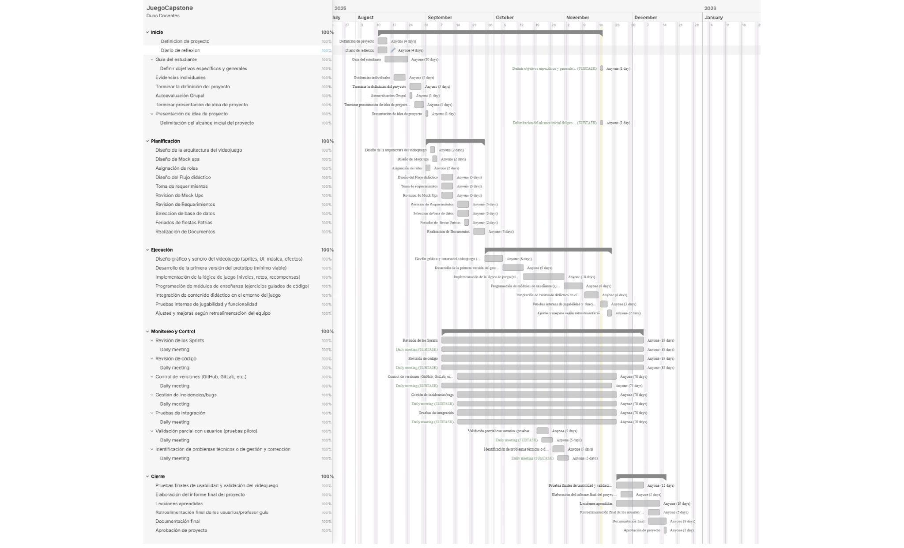
Diagrama 1 Carta Gantt Respectiva del Proyecto

Riesgos Asociados al Proyecto
En está imagen se demostró un registro de los riesgos encontrados a lo largo del desarrollo del proyecto, para realizar este proceso se llegó a utilizar la herramienta de Teamwork, donde se desarrolló los riesgos encontrados dentro del proyecto.
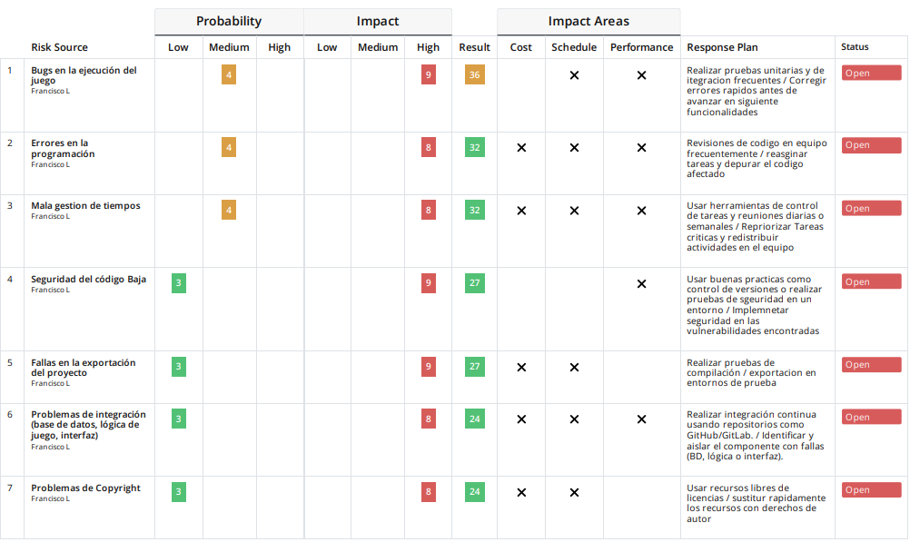

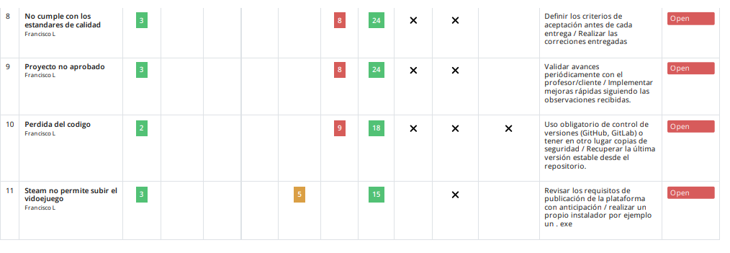
Figura 1 Riesgos

Implementación del Proyecto
La solución se implementó utilizando el motor de videojuegos Unity y el lenguaje de programación C#. La arquitectura del software sigue el patrón de diseño basado en componentes (Component-Based Design) nativo de Unity. En lugar de una aplicación monolítica, el juego es una colección de GameObjects (entidades) independientes que interactúan entre sí.

Cada entidad (ej. "Jugador", "Puerta", "PanelPuzzle") está compuesta por varios componentes que definen su comportamiento:

Componentes de lógica (scripts C#): Controlan el comportamiento específico (ej. MovimientoPersonaje.cs, PanelInteractivo.cs).

Componentes físicos (Colliders y Rigidbody 2D): Gestionan las colisiones y la física, permitiendo al jugador interactuar con los triggers de los puzzles.

Componentes de Renderizado (SpriteRenderer): Muestran los gráficos 2D creados en Krita.

Requerimientos técnicos

Para garantizar el correcto desarrollo y funcionamiento de la solución tecnológica, se definieron y documentaron exhaustivamente los requerimientos del sistema, clasificándolos en dos categorías fundamentales para el alcance del proyecto. Por un lado, se establecieron los requerimientos funcionales, los cuales describieron las interacciones y comportamientos específicos que el videojuego debía ejecutar, tales como las mecánicas de resolución de puzzles, el sistema de control del personaje y la gestión de datos del usuario. Por otro lado, se determinaron los requerimientos no funcionales, que delimitaron los atributos de calidad y las restricciones técnicas necesarias, abarcando aspectos críticos como el rendimiento gráfico, la usabilidad de la interfaz y la compatibilidad con el hardware disponible. A continuación, se presenta el detalle estructurado de estos requerimientos que guiaron la implementación técnica de 'CommitGame

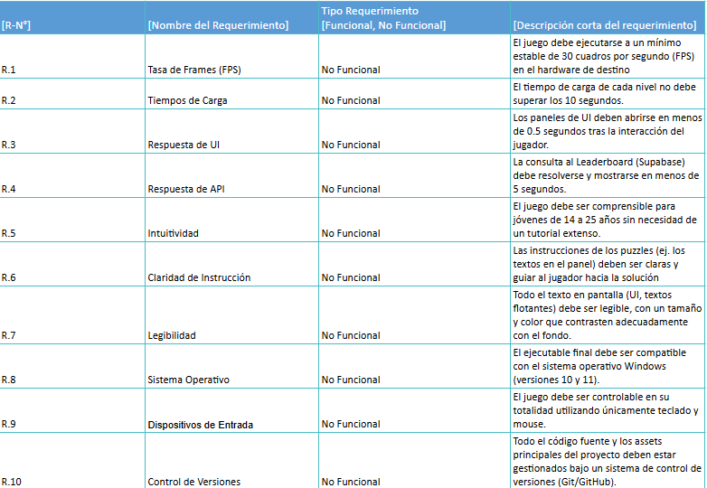
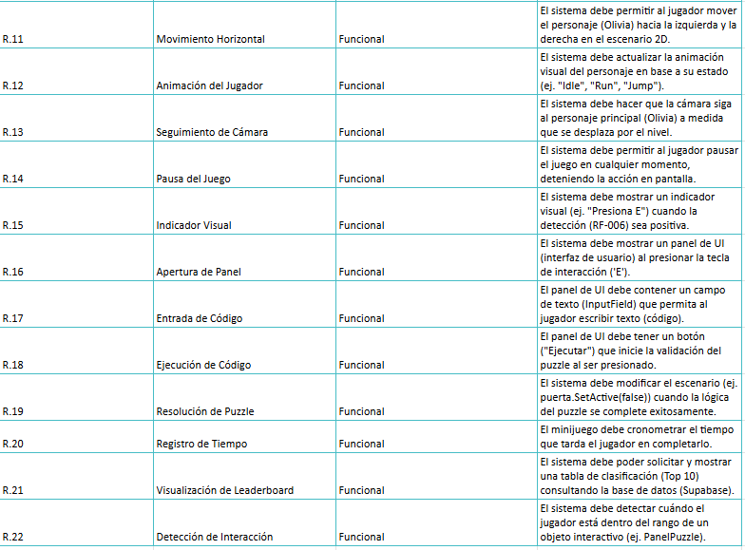
Tabla 4 Requerimientos Funcionales y No Funcionales

Insumos: 4 x Computadores de escritorio/portátiles (con Windows 10/11, 8GB RAM, GPU
con soporte DX11).

Herramientas (Software):

- Motor de Videojuego: Unity 2022.3 (LTS)
- Programación: Visual Studio 2022 (con C# y .NET Framework).
- Diseño Gráfico y Arte: Krita (para la creación de sprites de personajes y escenarios).
- Producción de Audio: FL Studio (para la composición de música de fondo y efectos de sonido).
- Base de Datos y Backend: Supabase (para gestión de usuarios y persistencia de datos).
- Gestión de Proyecto: Trello y Jira (para seguimiento de tareas bajo metodología Scrum).
- Desarrollo de la solución
- Para la solución primero se planificó los tiempos para llevar seguimiento y se pensó en los diseños de escenarios y puzles para el videojuego en 2d

- En la siguiente imagen se muestra uno de los primeros bocetos de una parte del escenario completo de un nivel.
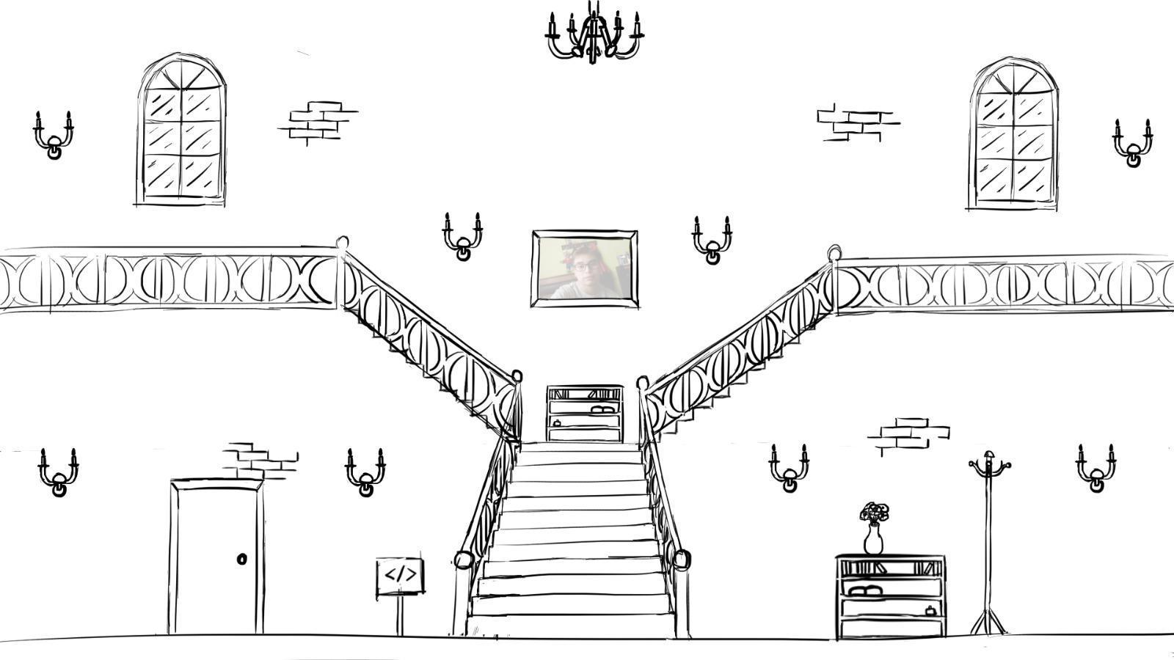
Figura 2 Boceto
- En la siguiente imagen se puede evidenciar la codificación del código de movimiento del personaje y además el botón de saltar,
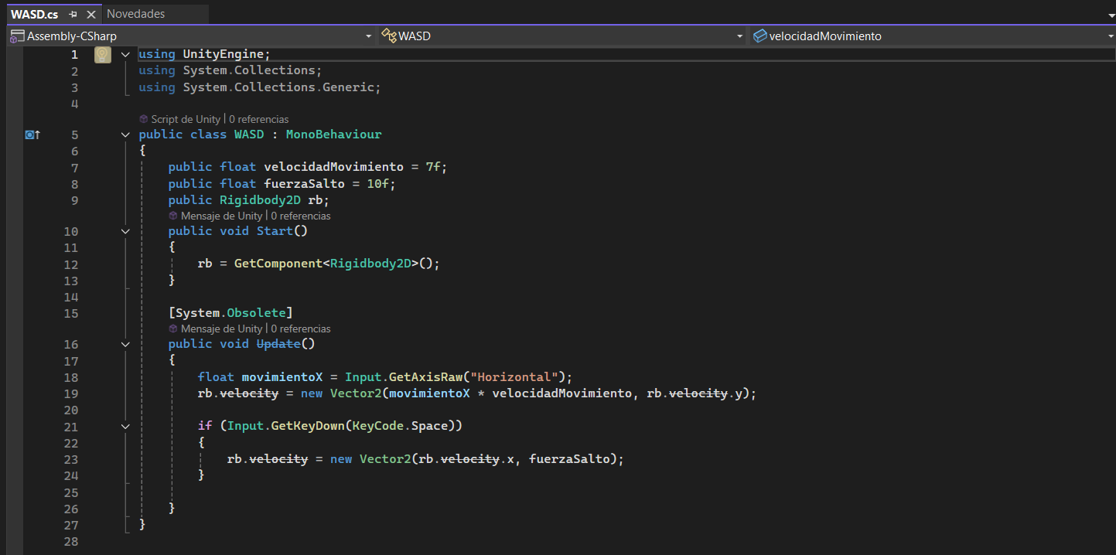

- En la siguiente imagen se evidencia la codificación del código que se utilizará para abrir las puertas luego de resolver cada puzzle.
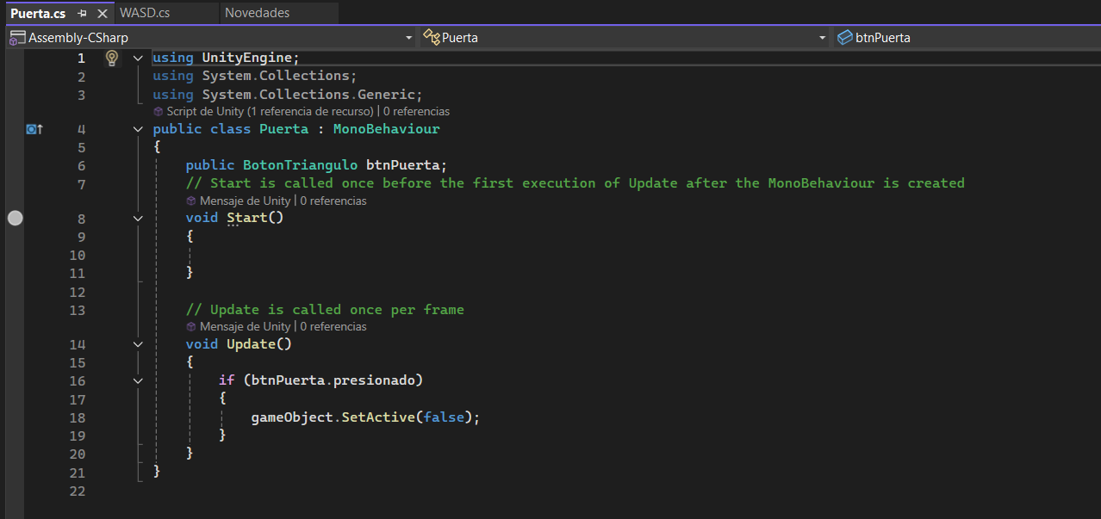
- Integrar los distintos componentes de la solución de software utilizando técnicas que permitan sistematizar el proceso de desarrollo y mantenimiento, asegurando el logro de los objetivos del proyecto.

Para el control de versiones del proyecto se utilizó Unity Version Control, éste funciona muy parecido a GitHub, cada vez que se realizan cambios en el proyecto, se guardan de manera local en la computadora y cuando se requiera se envían los cambios realizados a la raíz del proyecto, cada integrante del equipo puede posteriormente cargar esos cambios y tras un reinicio del software son aplicados al proyecto local. En la siguiente imagen se muestran las actualizaciones del proyecto y sus fechas de subida, siendo la versión 0.0.6 la más actualizada.
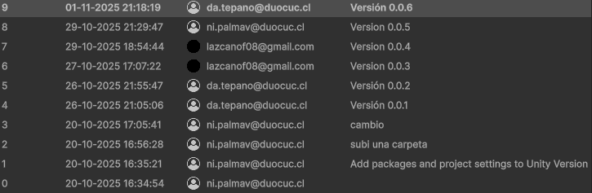
Resultados de la solución
- En este apartado debe insertar todas las pruebas que fueron ejecutadas para chequear los resultados de la solución. Puede incorporar capturas de pantalla, videos o demostración en tiempo real de la solución.
- Los resultados deben ser mostrados en la exposición final frente a la comisión.

Definición de Recursos y Costos asociados al Proyecto

RR.HH
RR.HH | Valor mes | Valor Hora | Horas Totales | Cantidad de contratados | Costo mes por área | Costo total area
Product Owner | $240.000 | $2.000 | 360 | 1 | $240.000 | $720.000
Scrum Master | $360.000 | $3.000 | 360 | 1 | $360.000 | $1.080.000
Programador | $480.000 | $2.000 | 360 | 2 | $480.000 | $1.440.000
Total | $3.240.000
Tabla 5 Recursos Humanos

RR.FF
RR.FF | Valor + Iva | Valor Mensual | Cantidad Unidad | Total
Notebook Asus F15 INTEL CORE I5 16GB RAM 500GB SSD FHD 144Hz, Windows | $550.000 | N/A | 1 | $550.000
Pc de escritorio CPU AMD Ryzen 5 5500 GPU AMD Radeon RX 6600 4TB de Almacenamiento 16 GB de Memoria Ram | $930.000 | N/A | 1 | $930.000
PC de escritorio  CPU Intel core i5-2500, 16gb Ram, SSD 120GB, 500GB HDD, GPU GTX 1060 | $654.500‬ | N/A | 1 | $654.500‬
PC de escritorio  CPU AMD RYzen 3 3200G  16 GB de Ram  1 TB de Almacenamiento | $450.000 | N/A | 1 | $450.000
Internet Mundo Fibra Óptica 900 MB/s | $18.999 | $18.990 | 4 | $75.960
Office | $0 | $0 | 4 | $0
Fl studio | $123.000 | $0 | 1 | $123.000
Unity | $0 | $0 | 4 | $0
Krita | $0 | $0 | 4 | $0
Total | $2.783.460
Tabla 6 Recursos Fisicos

TOTALES
 | CLP | USD
Costo Total RRHH Mes | $3.240.000 | $3.528
Costo Total RRFF | $2.783.460 | $3.031
Utilidad +10% | $602.346 | $656
Costo Total + Utilidad (10%) | $6.625.806 | $7215
Tabla 7 Totales de recursos

CONCLUSIÓN
El proyecto "CommitGame" abordó la dificultad que enfrentan los jóvenes para aprender programación , desarrollando un videojuego 2D que facilita el aprendizaje de conceptos básicos mediante la gamificación.
El resultado es una solución innovadora que aplica las competencias de la carrera para crear una herramienta educativa eficaz y motivadora. El proyecto no solo cumplió sus objetivos de reforzar la teoría con la práctica, sino que también consolidó la formación académica del equipo al responder a una necesidad educativa real.

BIBLIOGRAFÍA
Asana. (s.f.). Metodologías de gestión de proyectos. https://asana.com/es/resources/project-management-methodologies

ANEXOS
Debe incorporar como anexos en documento como archivo Word, todo tipo de información que complemente el proyecto.
En la entrega final del proyecto, deben enviar todos los archivos utilizados en la implementación y desarrollo del mismo. El docente mencionará unas clases antes de la entrega final dicho listado a entregar.

